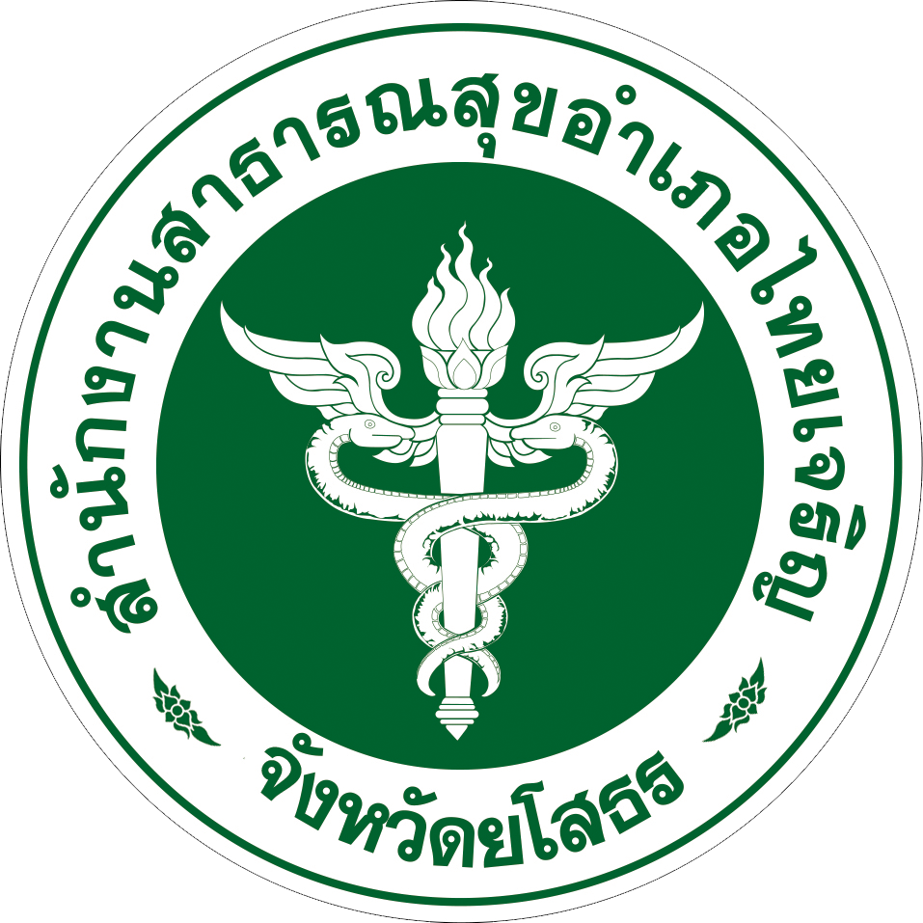
ประกาศเจตนารมณ์การต่อต้านการทุจริต
“สำนักงานสาธารณสุขอำเภอไทยเจริญ ใสสะอาด ร่วมต้านทุจริต
(YASOPHO Together Against Corruption)”
ประจำปีงบประมาณ พ.ศ. 2569

ข้าพเจ้า นายวินัย บุญยู้ สาธารณสุขอำเภอไทยเจริญ ในฐานะผู้บริหารสูงสุดของสำนักงานสาธารณสุขอำเภอไทยเจริญ ขอประกาศและแสดงเจตนารมณ์ว่า จะทำหน้าที่นำบุคลากรของสำนักงานสาธารณสุขอำเภอไทยเจริญ ให้ยึดมั่นในสถาบันหลักของประเทศ อันได้แก่ ชาติ ศาสนา พระมหากษัตริย์ และการปกครองระบอบประชาธิปไตยอันมีพระมหากษัตริย์ทรงเป็นประมุข ด้วยการแสดงออกถึงความภูมิใจในชาติ จะเป็นคนดี มีคุณธรรม ประพฤติปฏิบัติตนในสัมมาอาชีพด้วยความซื่อสัตย์สุจริตเป็นหลักสำคัญมั่นคง ดำรงตนอยู่ด้วยความมีเกียรติและศักดิ์ศรีความเป็นมนุษย์ มีจิตสำนึกต่อการปฏิบัติหน้าที่ รับผิดชอบต่อหน้าที่และ ต่อสังคมอย่างเต็มกำลังความสามารถ อย่างถูกต้อง โปร่งใส เป็นธรรมและไม่เลือกปฏิบัติ กล้าตัดสินใจและ ยืนหยัดที่จะกระทำในสิ่งที่ถูกต้องชอบธรรม มีความละอายต่อการทุจริต ไม่กระทำการโกงแผ่นดิน ไม่เพิกเฉยและไม่อดทนต่อการทุจริตทุกรูปแบบ คิดถึงประโยชน์ส่วนรวมของประชาชนมากกว่าประโยชน์ส่วนตัว มีจิตสาธารณะ ไม่ใช้ตำแหน่งหน้าที่และไม่ยินยอมให้ผู้อื่นอาศัยตำแหน่งหน้าที่หาประโยชน์บนความทุกข์ยากของประชาชน ปฏิบัติหน้าที่ราชการตามค่านิยมในการบริหารงานของกระทรวงสาธารณสุข ได้แก่ ซื่อสัตย์ สามัคคี มีความรับผิดชอบ ตรวจสอบได้ โปร่งใส มุ่งในผลสัมฤทธิ์ของงาน กล้าหาญทำในสิ่งที่ถูกต้อง รวมถึงการปฏิบัติตนตามมาตรฐานทางจริยธรรมของเจ้าหน้าที่ของรัฐ และจรรยาบรรณกระทรวงสาธารณสุข ดำรงตนเป็นแบบอย่างที่ดีและรักษาภาพลักษณ์ของทางราชการ สร้างสังคมที่ปลอดจากการทุจริตและ ประพฤติมิชอบนำสู่ "สำนักงานสาธารณสุขอำเภอไทยเจริญ ใสสะอาด ร่วมต้านทุจริต" (Together Against Corruption : TAC)
และขอถวายสัจวาจาว่า จะประพฤติปฏิบัติตนตามรอยพระยุคลบาท สืบสานพระราชปณิธานรักษา ต่อยอดศาสตร์ของพระราชาผู้ทรงธรรม ดำเนินชีวิตตามหลักปรัชญาของเศรษฐกิจพอเพียง ด้วยความเพียรอันบริสุทธิ์ ยืนเคียงข้างสุจริตชน เพื่อความมั่นคง มั่งคั่ง ยั่งยืน ของราชอาณาจักรไทยสืบไป


ประกาศ ณ วันที่ 2 กุมภาพันธ์ พ.ศ. 2569

(นายวินัย บุญยู้)
สาธารณสุขอำเภอไทยเจริญ

